ESCUELA DE ING. ELÉCTRICA Y ELECTRÓNICA
CARRERA: ING. EN ELECTRÓNICA
MÓDULO: SISTEMAS DE CONTROL AUTOMÁTICO
Discusión No. 4
Método de Análisis de Frecuencia (Diagramas de Bode)
Alumno: Cristian Fernando López Mancia Grupo: ________
Contenido: Ejercicio 1 y Ejercicio 2 — tabla de 20 valores (80 kHz a 150 kHz), ecuaciones, margen de ganancia, margen de fase, dictamen de estabilidad y script de MATLAB con comparación de resultados.

Consideraciones generales
Para ambos ejercicios se sustituye s = jω y se separa el módulo y la fase de cada factor. Las frecuencias se convierten con ω = 2π·f. Las fases se reportan de forma continua (sin saltos de ±360°), de modo que el atraso total de fase se lea directamente en la tabla.
Definiciones utilizadas:
- Cruce de ganancia (ω_gc): frecuencia donde |G(jω)| = 1 (0 dB). Margen de fase: PM = 180° + ∠G(jω_gc).
- Cruce de fase (ω_pc): frecuencia donde ∠G(jω) = −180°. Margen de ganancia: GM(dB) = −|G(jω_pc)|dB.
- Criterio: el sistema en lazo cerrado es estable si GM > 0 dB y PM > 0°.
Nota sobre los cortes solicitados. En la banda de 80 kHz a 150 kHz la magnitud de ambos sistemas es de −73 dB a −84 dB, por lo que el cruce de 0 dB y los cortes de −90° y −270° no ocurren dentro de esa banda. Se documentan en cada ejercicio con su frecuencia real (fuera de la tabla), y el corte de −180° se incluye en la tabla cuando existe.

Ejercicio 1
Función de transferencia:
G₁(s) = 10⁸·(s + 2π·100×10³) / [ s·(s + 2π·90×10³)·(s + 2π·140×10³) ]

1. Rango de frecuencias
El rango de interés indicado en la guía es de 80 kHz a 150 kHz:
- Hertz: 80 kHz ≤ f ≤ 150 kHz
- rad/s: 502 654.8 rad/s ≤ ω ≤ 942 477.8 rad/s
Frecuencias de esquina del sistema:
- Polo en el origen: ω = 0
- Polo real: ω_p1 = 2π·90×10³ = 565 486.7 rad/s (90 kHz)
- Cero real: ω_z = 2π·100×10³ = 628 318.5 rad/s (100 kHz)
- Polo real: ω_p2 = 2π·140×10³ = 879 645.9 rad/s (140 kHz)

2. Ecuaciones de magnitud y fase
Sustituyendo s = jω:
G₁(jω) = 10⁸·(jω + ω_z) / [ jω·(jω + ω_p1)·(jω + ω_p2) ]
Magnitud en decibeles:
|G₁(jω)|dB = 20·log₁₀(10⁸) + 20·log₁₀√(ω² + ω_z²) − 20·log₁₀(ω)
− 20·log₁₀√(ω² + ω_p1²) − 20·log₁₀√(ω² + ω_p2²)
Fase en grados:
∠G₁(jω) = arctan(ω/ω_z) − 90° − arctan(ω/ω_p1) − arctan(ω/ω_p2)

3. Tabla de 20 valores
# | f (kHz) | ω (rad/s) | |G| (dB) | Fase (°)
1 | 80 | 502,654.8 | -73.60 | -122.72
2 | 85 | 534,070.8 | -74.29 | -124.26
3 | 90 | 565,486.7 | -74.96 | -125.75
4 | 95 | 596,902.6 | -75.59 | -127.18
5 | 98 | 615,752.2 | -75.96 | -128.01
6 | 100 | 628,318.5 | -76.21 | -128.55
7 | 102 | 640,884.9 | -76.45 | -129.09
8 | 105 | 659,734.5 | -76.80 | -129.87
9 | 110 | 691,150.4 | -77.38 | -131.14
10 | 115 | 722,566.3 | -77.93 | -132.36
11 | 120 | 753,982.2 | -78.47 | -133.54
12 | 125 | 785,398.2 | -79.00 | -134.67
13 | 130 | 816,814.1 | -79.51 | -135.75
14 | 135 | 848,230.0 | -80.01 | -136.80
15 | 137.5 | 863,938.0 | -80.25 | -137.30
16 | 140 | 879,645.9 | -80.49 | -137.80
17 | 142.5 | 895,353.9 | -80.73 | -138.29
18 | 145 | 911,061.9 | -80.97 | -138.77
19 | 147.5 | 926,769.8 | -81.20 | -139.24
20 | 150 | 942,477.8 | -81.43 | -139.70

Puntos relevantes:
Punto | f | ω (rad/s) | |G| (dB) | Fase (°)
Cruce de 0 dB | 20.10 Hz | 126.31 | 0.00 | −90.01
Fase = −90° | f → 0 | — | — | −90.00 (asíntota)
Fase = −180° | no existe | — | — | asíntota (ω → ∞)
Fase = −270° | no aplica | — | — | fase mín. = −180°

Ninguno de estos cortes cae dentro de la banda de 80 a 150 kHz. En la banda la magnitud decrece de −73.60 dB a −81.43 dB y la fase de −122.72° a −139.70°; la fase se acerca a −180° pero nunca la alcanza, porque el sistema tiene 3 polos y 1 cero (exceso de 2 polos, asíntota de −180°).

4. Margen de ganancia
El margen de ganancia se evalúa en la frecuencia donde ∠G₁ = −180°. La fase máxima de atraso es:
∠G₁(j∞) = 90° − 90° − 90° − 90° = −180°
Este valor solo se alcanza cuando ω → ∞, por lo que no existe un cruce de fase finito. Como la fase nunca llega a −180°, no existe una frecuencia en la que un aumento de ganancia lleve al sistema al límite de estabilidad; la ganancia puede crecer indefinidamente sin perder la estabilidad:
GM = ∞ dB

5. Margen de fase
A baja frecuencia el sistema se comporta como G₁(jω) ≈ K_v/(jω), donde:
K_v = 10⁸·ω_z / (ω_p1·ω_p2) = 10⁸·628 318.5 / (565 486.7·879 645.9) = 126.31
Igualando |G₁(jω_gc)| = 1:
ω_gc ≈ K_v = 126.31 rad/s (f_gc ≈ 20.10 Hz)
Fase en ω_gc:
∠G₁(j126.31) = 0.0115° − 90° − 0.0128° − 0.0082° = −90.0095°
Margen de fase:
PM = 180° + (−90.0095°) = +89.99° ≈ 90°

6. Estabilidad del sistema
- GM = ∞ dB (positivo)
- PM = +89.99° (positivo)
Dictamen: el sistema en lazo cerrado es ESTABLE. Ambos márgenes son positivos y la fase nunca cruza −180°.

7. Implementación en MATLAB y comparación
El script utilizado se presenta en el Anexo. Imprime la tabla de 20 valores, calcula los márgenes con margin(), emite el dictamen y grafica los diagramas de Bode.
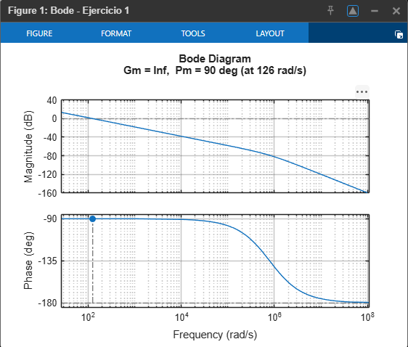
Figura 1. Diagrama de Bode del Ejercicio 1 (con márgenes). MATLAB: Gm = Inf, Pm = 90° en 126 rad/s.
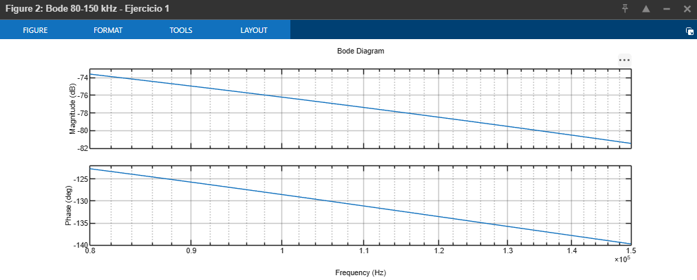
Figura 2. Diagrama de Bode del Ejercicio 1 en la banda de 80 kHz a 150 kHz.
Comparación analítico vs. MATLAB:
Parámetro | Analítico | MATLAB | Coincidencia
Margen de ganancia | ∞ dB | Gm = Inf | Sí
Cruce de 0 dB | 126.31 rad/s | 126 rad/s | Sí
Margen de fase | 89.99° | 90° | Sí
Magnitud en 80 kHz → 150 kHz | −73.60 → −81.43 dB | ≈ −74 → −81.5 dB (Fig. 2) | Sí
Fase en 80 kHz → 150 kHz | −122.72° → −139.70° | ≈ −123° → −140° (Fig. 2) | Sí

Los resultados obtenidos en MATLAB coinciden con el análisis analítico. La Figura 1 confirma que la fase parte en −90° y tiende a −180° sin cruzarla, y que la curva de magnitud corta 0 dB muy por debajo de la banda de 80–150 kHz.

Ejercicio 2
Función de transferencia:
G₂(s) = 5×10¹³·(s + 2π·85×10³) /
[ s·(s + 2π·110×10³)·(s² + 2π·120×10³·s + (2π·130×10³)²) ]

1. Rango de frecuencias
El rango de interés indicado en la guía es de 80 kHz a 150 kHz:
- Hertz: 80 kHz ≤ f ≤ 150 kHz
- rad/s: 502 654.8 rad/s ≤ ω ≤ 942 477.8 rad/s
Frecuencias de esquina del sistema:
- Polo en el origen: ω = 0
- Cero real: ω_z = 2π·85×10³ = 534 070.8 rad/s (85 kHz)
- Polo real: ω_p = 2π·110×10³ = 691 150.4 rad/s (110 kHz)
- Polos complejos conjugados: ω_n = 2π·130×10³ = 816 814.1 rad/s (130 kHz), con 2ζω_n = 2π·120×10³ = 753 982.2 rad/s, es decir ζ = 0.461 (subamortiguado)

2. Ecuaciones de magnitud y fase
Sustituyendo s = jω:
G₂(jω) = K·(jω + ω_z) / [ jω·(jω + ω_p)·(ω_n² − ω² + j·2ζω_n·ω) ]
con K = 5×10¹³
Magnitud en decibeles:
|G₂(jω)|dB = 20·log₁₀(K) + 20·log₁₀√(ω² + ω_z²) − 20·log₁₀(ω)
− 20·log₁₀√(ω² + ω_p²) − 20·log₁₀√[(ω_n² − ω²)² + (2ζω_n·ω)²]
Fase en grados:
∠G₂(jω) = arctan(ω/ω_z) − 90° − arctan(ω/ω_p) − atan2(2ζω_n·ω, ω_n² − ω²)
Se usa atan2 en el término cuadrático para que la fase de los polos complejos sea continua al pasar por ω_n (de 0° a 180°).

3. Tabla de 20 valores
# | f (kHz) | ω (rad/s) | |G| (dB) | Fase (°)
1 | 80 | 502,654.8 | -76.36 | -125.20
2 | 85 | 534,070.8 | -76.72 | -129.21
3 | 90 | 565,486.7 | -77.08 | -133.48
4 | 95 | 596,902.6 | -77.44 | -138.00
5 | 98 | 615,752.2 | -77.66 | -140.82
6 | 100 | 628,318.5 | -77.82 | -142.74
7 | 102 | 640,884.9 | -77.98 | -144.69
8 | 105 | 659,734.5 | -78.23 | -147.66
9 | 110 | 691,150.4 | -78.67 | -152.71
10 | 115 | 722,566.3 | -79.15 | -157.83
11 | 120 | 753,982.2 | -79.67 | -162.95
12 | 125 | 785,398.2 | -80.24 | -168.01
13 | 130 | 816,814.1 | -80.85 | -172.94
14 | 135 | 848,230.0 | -81.50 | -177.70
15 | 137.504 | 863,962.8 | -81.83 | -180.00
16 | 140 | 879,645.9 | -82.18 | -182.24
17 | 142.5 | 895,353.9 | -82.52 | -184.42
18 | 145 | 911,061.9 | -82.88 | -186.53
19 | 147.5 | 926,769.8 | -83.24 | -188.58
20 | 150 | 942,477.8 | -83.60 | -190.57

Puntos relevantes:
Punto | f | ω (rad/s) | |G| (dB) | Fase (°)
Cruce de 0 dB | 9.217 Hz | 57.91 | 0.00 | −90.00
Fase = −90° | f → 0 | — | — | −90.00 (asíntota)
Fase = −180° | 137.504 kHz | 863 962.8 | −81.83 | −180.00
Fase = −270° | f → ∞ | — | — | −270 (asíntota)

El corte de −180° sí ocurre dentro de la banda (fila resaltada de la tabla). El cruce de 0 dB, el de −90° y el de −270° quedan fuera de 80–150 kHz: el primero ocurre a 9.2 Hz y los otros dos son asíntotas de bajas y altas frecuencias (el sistema tiene 4 polos y 1 cero, exceso de 3 polos y asíntota de −270°).

4. Margen de ganancia
Se busca ω_pc donde ∠G₂(jω_pc) = −180°:
arctan(ω/ω_z) − 90° − arctan(ω/ω_p) − atan2(2ζω_n·ω, ω_n² − ω²)
= −180°
Resolviendo numéricamente:
ω_pc ≈ 863 962.8 rad/s (f_pc ≈ 137.504 kHz)
Comprobación de la fase en ω_pc:
58.28° − 90° − 51.34° − 96.94° = −180.00°
Magnitud en ω_pc:
|G₂(jω_pc)| = 5×10¹³·√(ω_pc² + ω_z²) /
[ ω_pc·√(ω_pc² + ω_p²)·√((ω_n² − ω_pc²)² + (2ζω_n·ω_pc)²) ]
|G₂(jω_pc)| = 5×10¹³·(1.0157×10⁶) / [ (8.6396×10⁵)·(1.1064×10⁶)·(6.5622×10¹¹) ]
≈ 8.10×10⁻⁵
|G₂(jω_pc)|dB = 20·log₁₀(8.10×10⁻⁵) ≈ −81.83 dB
Margen de ganancia:
GM = −|G₂(jω_pc)|dB = +81.83 dB (GM lineal = 1/|G₂| ≈ 1.24×10⁴)

5. Margen de fase
A baja frecuencia G₂(jω) ≈ K_v/(jω), donde:
K_v = K·ω_z / (ω_p·ω_n²) = 5×10¹³·534 070.8 / (691 150.4·6.6719×10¹¹) = 57.91
Igualando |G₂(jω_gc)| = 1:
ω_gc ≈ K_v = 57.91 rad/s (f_gc ≈ 9.217 Hz)
Fase en ω_gc:
∠G₂(j57.91) = 0.0062° − 90° − 0.0048° − 0.0037° = −90.0023°
Margen de fase:
PM = 180° + (−90.0023°) = +89.998° ≈ 90°

6. Estabilidad del sistema
- GM = +81.83 dB (positivo)
- PM = +90.0° (positivo)
- Frecuencias de cruce: ω_gc (57.91 rad/s) < ω_pc (863 962.8 rad/s)
Dictamen: el sistema en lazo cerrado es ESTABLE. Ambos márgenes son positivos; la ganancia puede aumentar hasta 81.83 dB (factor ≈ 12 350) antes de que el sistema llegue al límite de estabilidad.

7. Implementación en MATLAB y comparación
El mismo script del Anexo resuelve este ejercicio.
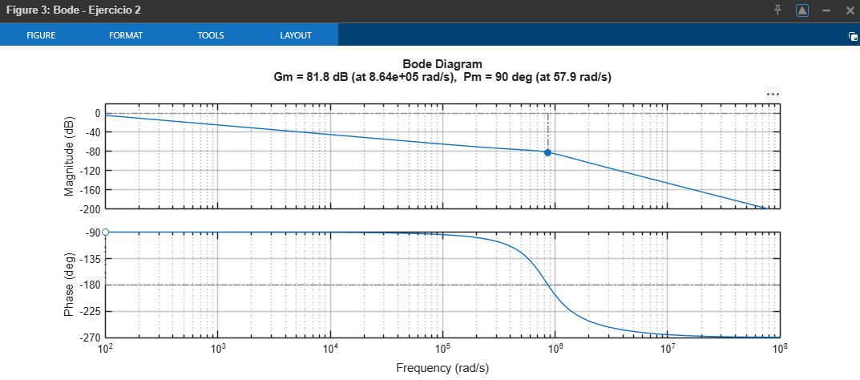
Figura 3. Diagrama de Bode del Ejercicio 2 (con márgenes). MATLAB: Gm = 81.8 dB en 8.64×10⁵ rad/s, Pm = 90° en 57.9 rad/s.
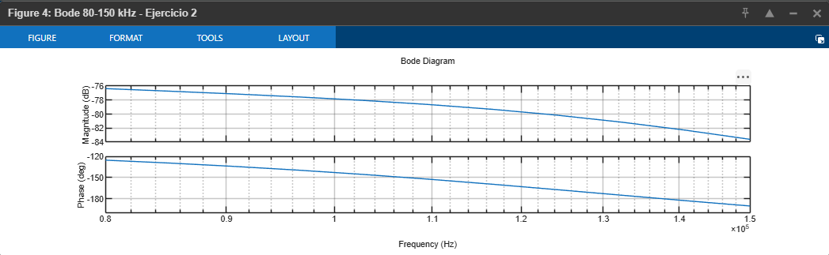
Figura 4. Diagrama de Bode del Ejercicio 2 en la banda de 80 kHz a 150 kHz.
Comparación analítico vs. MATLAB:
Parámetro | Analítico | MATLAB | Coincidencia
Margen de ganancia | 81.83 dB | 81.8 dB | Sí
Frecuencia de cruce de fase | 8.640×10⁵ rad/s | 8.64×10⁵ rad/s | Sí
Margen de fase | 90.0° | 90° | Sí
Frecuencia de cruce de ganancia | 57.91 rad/s | 57.9 rad/s | Sí
Fase = −180° en la banda | 137.504 kHz | entre 130 y 140 kHz (Fig. 4) | Sí

Los resultados de MATLAB coinciden con el análisis analítico. En la Figura 3 se aprecia el cruce de −180° con el margen de ganancia marcado, y en la Figura 4 la fase atraviesa −180° dentro de la banda, cerca de 137.5 kHz, con magnitud cercana a −82 dB.

Anexo: Script de MATLAB
Script completo (guia4_bode.m) para ambos ejercicios:
% =========================================================================
% GUIA 4 - DIAGRAMAS DE BODE (Ejercicios 1 y 2)
% Sistemas de Control Automatico
% =========================================================================
clear; clc; close all;

k = 2*pi*1e3; % factor kHz -> rad/s

% -------------------------------------------------------------------------
% EJERCICIO 1
% G1(s) = 1e8 (s + 2pi*100e3) / [ s (s + 2pi*90e3)(s + 2pi*140e3) ]
% -------------------------------------------------------------------------
num1 = 1e8 * [1 100*k];
den1 = conv([1 0], conv([1 90*k], [1 140*k]));
G1 = tf(num1, den1);

% -------------------------------------------------------------------------
% EJERCICIO 2
% G2(s) = 5e13 (s + 2pi*85e3) / [ s (s + 2pi*110e3)(s^2 + 2pi*120e3 s + (2pi*130e3)^2) ]
% -------------------------------------------------------------------------
num2 = 5e13 * [1 85*k];
den2 = conv([1 0], conv([1 110*k], [1 120*k (130*k)^2]));
G2 = tf(num2, den2);

sistemas = {G1, G2};
nombres = {'Ejercicio 1', 'Ejercicio 2'};

% 20 frecuencias de la tabla (kHz)
f_kHz = [80 85 90 95 98 100 102 105 110 115 120 125 130 135 137.5 140 142.5 145 147.5 150];

for i = 1:2
G = sistemas{i};
fprintf('\n=========================================================\n');
fprintf(' %s\n', nombres{i});
fprintf('=========================================================\n');

% ---- 1) Tabla de 20 valores ----------------------------------------
w = 2*pi*f_kHz*1e3;
H = squeeze(freqresp(G, w));
magdB = 20*log10(abs(H));
fase = rad2deg(unwrap(angle(H))); % fase en grados, continua (sin saltos)
fprintf('%8s %14s %12s %12s\n', 'f (kHz)', 'w (rad/s)', '|G| (dB)', 'Fase (deg)');
for n = 1:numel(w)
fprintf('%8.1f %14.1f %12.2f %12.2f\n', f_kHz(n), w(n), magdB(n), fase(n));
end

% ---- 2) Margenes de estabilidad ------------------------------------
[Gm, Pm, Wcg, Wcp] = margin(G); % Wcg: cruce de fase, Wcp: cruce de ganancia
fprintf('---------------------------------------------------------\n');
if isinf(Gm) || isnan(Wcg)
fprintf('Cruce de fase (-180): NO existe -> GM = Inf dB\n');
else
fprintf('Cruce de fase (-180): w_pc = %.2f rad/s (f = %.3f kHz)\n', Wcg, Wcg/(2*pi)/1e3);
fprintf(' GM = %.2f dB\n', 20*log10(Gm));
end
fprintf('Cruce de ganancia (0 dB): w_gc = %.3f rad/s (f = %.3f Hz)\n', Wcp, Wcp/(2*pi));
fprintf(' PM = %.2f deg\n', Pm);

% ---- 3) Juicio de estabilidad --------------------------------------
if (isinf(Gm) || 20*log10(Gm) > 0) && Pm > 0
fprintf('DICTAMEN: sistema en lazo cerrado ESTABLE.\n');
else
fprintf('DICTAMEN: sistema en lazo cerrado INESTABLE.\n');
end

% ---- 4) Diagrama de Bode -------------------------------------------
% Rango amplio para ver el cruce de 0 dB (esta muy por debajo de 80 kHz)
figure('Name', ['Bode - ' nombres{i}], 'Color', 'w');
margin(G); grid on;
figure('Name', ['Bode 80-150 kHz - ' nombres{i}], 'Color', 'w');
opts = bodeoptions; opts.FreqUnits = 'Hz'; opts.Grid = 'on';
bode(G, {2*pi*80e3, 2*pi*150e3}, opts);
end

